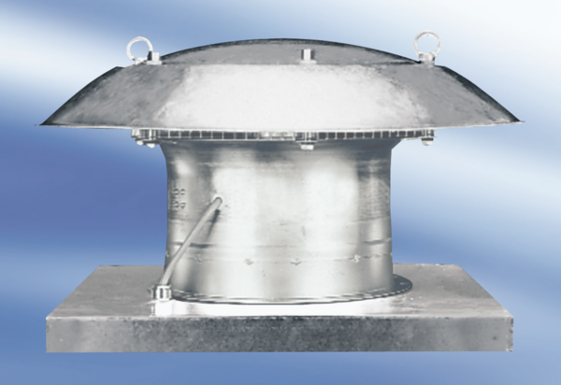Axialer Dachventilator DZD 40/6 AVerpackungseinheit: 1 StückSortiment:
Artikelnummer: 0087.0421Hersteller: MAICO

